Уроки, извлеченные из аварии
Дата происшествия: | 24.02.2017 | 1. Проанализировать причины снижения безопасности гидротехнического сооружения и разработать мероприятия по обеспечению технически исправного состояния гидротехнического сооружения (реконструкция или капитальный ремонт) и его безопасности и приступить к их реализации - срок исполнения 30.03.2018  2. Получить разрешение на эксплуатацию комплекса гидротехнических сооружений - срок исполнения 30.04.2018  3. Разработать и представить на утверждение в орган надзора декларацию безопасности комплекса гидротехнических сооружений - срок исполнения 30.03.2018  4. Определить уполномоченных лиц, ответственных за состояние и безопасную эксплуатацию комплекса гидротехнических сооружений, а также назначить персонал по техническому и технологическому надзору и утвердить его должностные функции – срок исполнения 30.03.2018.  5. Пройти аттестацию руководителям и специалистам, обеспечивающим эксплуатацию комплекса гидротехнических сооружений - срок исполнения 30.03.2018.  6. Разработать и согласовать Северо-Кавказским управлением Ростехнадзора правила эксплуатации комплекса гидротехнических сооружений - срок исполнения 30.03.2018.  7. Разработать и представить на утверждение Критерии безопасности комплекса гидротехнических сооружений - срок исполнения 30.03.2018.  8. Разработать проектную документацию, определяющую объем наблюдений и состав контрольно-измерительной аппаратуры (КИА), устанавливаемой на комплексе гидротехнических сооружений - срок исполнения 30.03.2018.  9. Организовать постоянный и периодический контроль (осмотры, технические освидетельствования, обследования) технического состояния комплекса гидротехнических сооружений - срок исполнения 30.03.2018.  10. Осуществлять оценку безопасности комплекса гидротехнических сооружений и анализ причин ее снижения, на основании данных полученных в результате контроля (мониторинга) за показателями состояния комплексов гидротехнических сооружений природных и техногенных воздействий - срок исполнения 30.03.2018.  11. Представить в Северо-Кавказское управление Ростехнадзора, согласованный в установленном порядке расчет вероятного вреда, который может быть причинен жизни, здоровью физических лиц, имуществу физических и юридических лиц в результате аварии комплекса гидротехнических сооружений с целью определения величины финансового обеспечения гражданской ответственности за вред, который может быть причинен жизни, здоровью физических лиц, имуществу физических и юридических лиц в результате аварии комплекса гидротехнических сооружений – срок исполнения 30.03.2018.  12. Обеспечить финансовые и материальные резервы, предназначенные для ликвидации аварии комплекса гидротехнических сооружений - срок исполнения 30.03.2018.  13. Обеспечить внесение сведений о гидротехнических сооружениях в Российский регистр гидротехнических сооружений – срок исполнения 30.03.2018.  14. Разработать проектные решения по предотвращению и локализации возможных аварий на комплексе гидротехнических сооружений – срок исполнения 30.03.2018.  15. Завести журнал учета повреждений на комплексе гидротехнических сооружений - срок исполнения 30.03.2018.  16. Завести журнал учета инцидентов на комплексе гидротехнических сооружений - срок исполнения 30.03.2018.  17. Завести технический журнал по эксплуатации комплексов гидротехнических сооружений - срок исполнения 30.03.2018.  18. Разработать годовые планы (графики) работ, предусмотренные системой ППР по комплексам гидротехнических сооружений - срок исполнения 30.03.2018.  19. Заключить договор обязательного страхования гидротехнических сооружений – срок исполнения 30.03.2018.  20. Осуществить расчет вреда (экономического и экологического ущерба), полученного в результате аварии гидротехнического сооружения - срок исполнения 30.03.2018.  21. Издать приказ, определяющий меры по устранению причин и последствий аварии, повреждения Комплекса гидротехнических сооружений пруда руслового «Зазерский» – плотина, протяженностью 460 метров - срок исполнения, в течение 3 рабочих дней после завершения расследования  22. Представлять информацию о выполнении мероприятий, предложенных комиссией по техническому расследованию, в организации, представители, которых принимали участие в техническом расследовании причин аварии Комплекса гидротехнических сооружений пруда руслового «Зазерский» – плотина, протяженностью 460 метров – срок исполнения, в течение 10 рабочих дней после окончания сроков выполнения каждого пункта мероприятий.  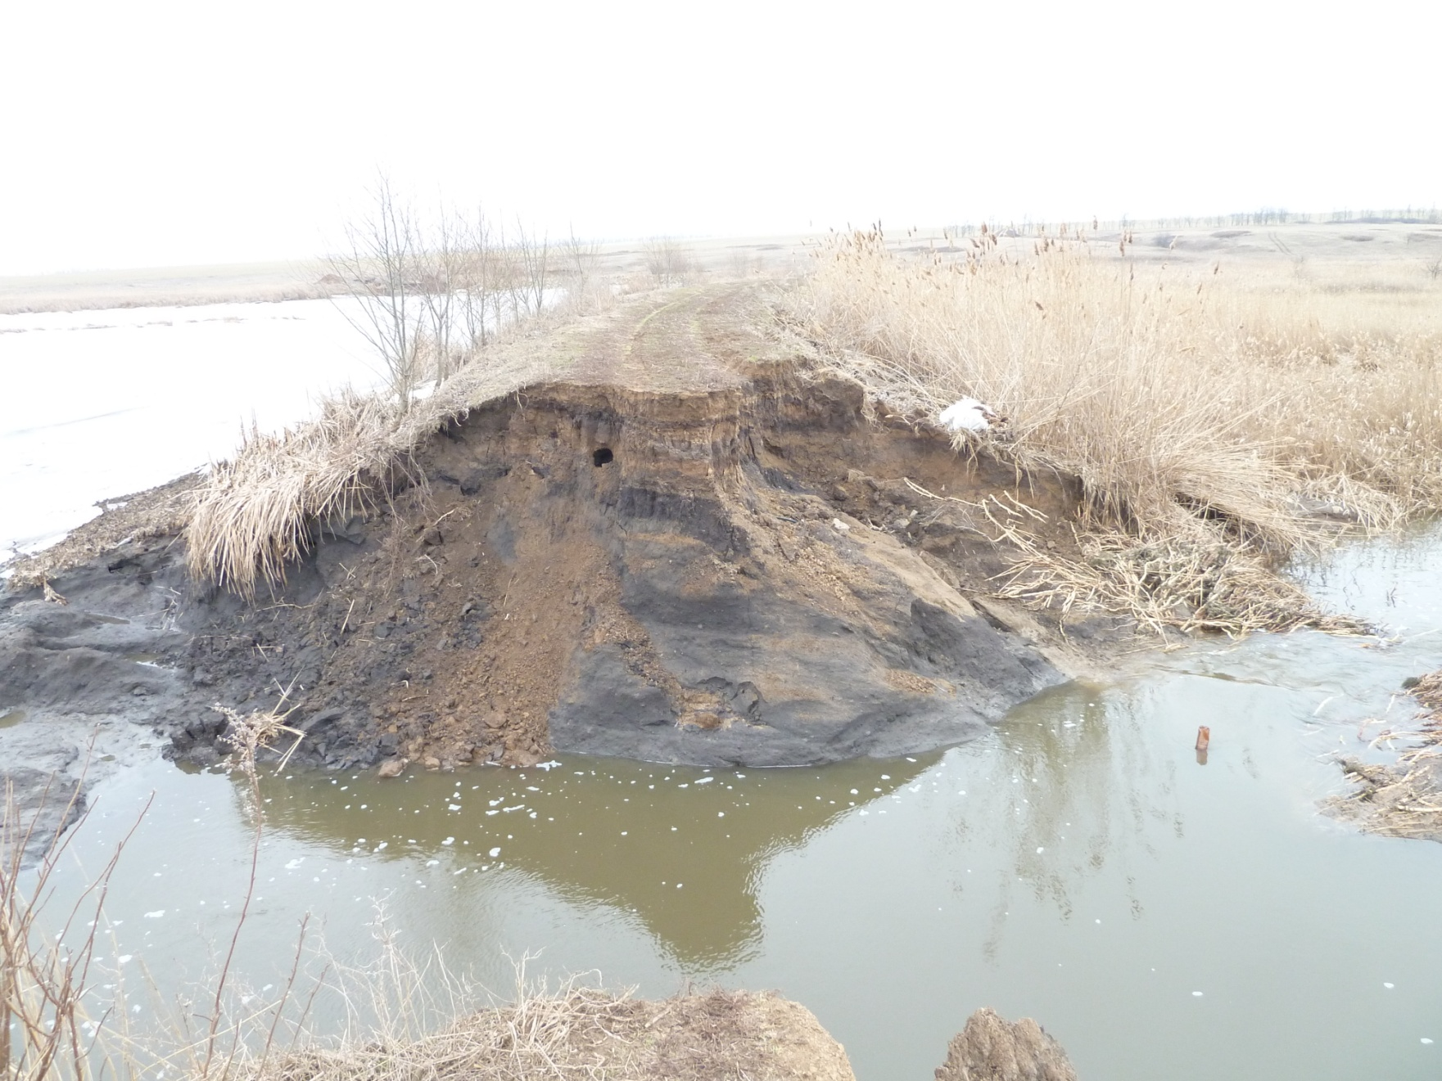
Наименование организации: | Администрация Зазерского сельского поселения
Ведомственная принадлежность: | Администрация Тацинского района Ростовской области
Место, объект аварии: | комплекс гидротехнических сооружений пруда руслового «Зазерский» – плотины, протяженностью 460м., адрес: Ростовская область, Тацинский район, х. Зазерский, 500м на восток от ул. Мира
Вид аварии: | Повреждение грунтовой плотины
Краткое описание аварии:
В результате обильного дождя и таяния снега 24.02.2017 в 23 - 50 ч. произошло переполнение пруда руслового «Зазерский», расположенного по адресу: Ростовская область, Тацинский район, х. Зазерский, 500м на восток от ул. Мира, приведшее к переливу через гребень плотины с последующим образованием прорана шириной до15 метров. Пострадавших в результате аварии нет.
Последствия аварии:
1 Технические причины аварии, повреждения ГТС:
дефекты (повреждения): подмыты верховой и низовой откосы, занижен профиль плотины, просадки по гребню;
интенсивное снеготаяние, выпадение обильных осадков и как следствие, подъем уровня воды до критических отметок в водном объекте.
2. Организационные причины аварии, повреждения ГТС:
не соблюдение требований по обеспечению безопасной эксплуатации объекта, установленных законодательством о безопасности гидротехнических сооружений, а именно: Федерального закона «О безопасности гидротехнических сооружений» от 21.07.1997 № 117-ФЗ; СП 58.13330.2012; Положение об организации работы по подготовке и аттестации специалистов организаций, поднадзорных Федеральной службе по экологическому, технологическому и атомному надзору утвержденного приказом Ростехнадзора от 29.01.2007 № 37; Правил определения величины финансового обеспечения гражданской ответственности за вред, причиненный в результате аварии гидротехнического сооружения, утвержденных постановлением Правительства Российской Федерации от 18.12.2001 № 876; приказа Ростехнадзора от 19.08.2011 № 480 «Об утверждении Порядка проведения технического расследования причин аварий, инцидентов и случаев утраты взрывчатых материалов промышленного назначения на объектах, поднадзорных Федеральной службе по экологическому, технологическому и атомному надзору.
Силы и средства, задействованные при ликвидации аварии, инцидента или аварийной ситуации:
Тацинский ПСО - 3 ед. техники (Соболь, ППО на базе «КАМАЗ», снегоболотоход «Бобр»;
Администрация Тацинского района - 2 единицы техники; 4 чел. л/с; МКУ Тацинского района
«У ГОЧС» 1 единиц техники, 2 чел. л/с; Зазерское сельское поселение - 6 единиц техники 12 чел.л/с; ОМВД - 1 единиц техники, 1чел. л/с.; ФАП х. Зазерский - 1 чел. л/с.

